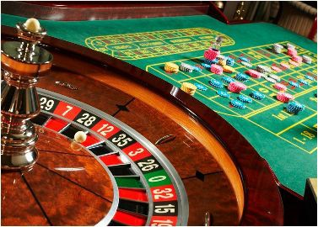**Жизнь – это больше, чем виртуальный мир.**

**Помни о важном: время, друзья, семья – твоя жизнь!**

В Республике Беларусь растет обеспокоенность распространением игровой зависимости, которая разрушает жизнь тысяч людей.

К ключевым рискам игровой зависимости можно отнести:

* финансовое банкротство – зависимые люди теряют сбережения, берут кредиты и попадают в долговые ямы;
* разрушение семей – конфликты, разводы и потеря доверия близких становится частым итогом паталогического увлечения азартными играми;
* психические расстройства – тревожность, депрессия и суицидальные мысли диагностируются у каждого второго пациента с игроманией;
* социальная изоляция – зависимые теряют работу, друзей и связи с обществом.

Игровая зависимость – это не слабость характера, а серьезное заболевание, требующее профессиональной помощи. Чем раньше человек обратиться к специалистам, тем выше шансы на восстановление. Игромания излечима, важно сделать первый шаг – попросить о помощи.

На сайте МНС в разделе «Налоговый контроль», затем вкладка «игорный бизнес» и во вкладке «информация для физических лиц» размещена интернет-ссылка, по которой можно перейти на сайт ГУ «РНПЦ психического здоровья» и пройти анонимно тест на предмет выявления зависимости от азартных игр «Тест на определение уровня зависимости от азартных игр», а также размещен список государственных организаций здравоохранения Республики Беларусь, оказывающих специализированную наркологическую помощь лицам, страдающим паталогическим влечением к азартным играм.

**Не позволяй играм управлять тобой. Управляй ими сам!**